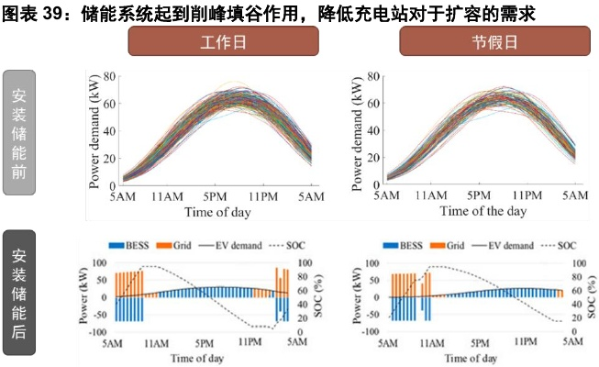

资料来源：Akhtar Hussain《Stationary Energy Storage System for Fast EV Charging Stations:Optimality Analysis and Results Validation》（2020)，中金公司研究部